Singleton
Questo design pattern ci aiuta nella creazione di una singola istanza globale di uno specifico oggetto. È un design pattern creazionale. Ad esempio, in un sistema potremmo avere tantissime stampanti ma una sola coda di stampa. Concretamente possiamo vedere questo pattern come il presidente della repubblica in carica, esistono tanti partecipanti al governo che però fanno riferimento ad un solo presidente, il presidente è il nostro Singleton.
La classe dell’oggetto si assicura che l’accesso sia noto a tutti gli utilizzatori ma che nessuno di essi possa creare una nuova istanza, questo è il punto critico da tenere al sicuro per la sua corretta implementazione. Per cominciare tutti i costruttori della classe devono essere privati, l’accesso alla stessa viene effettuato tramite un metodo statico pubblico il quale nasconde dentro di esso i dettagli di creazione dell’oggetto. Le criticità del pattern sono molto evidenti nella programmazione multi-thread questo perché si potrebbe verificare interleaving nel processo di creazione e nell’accesso all’istanza stessa. Per ovviare in modo grossolano a questo problema utilizziamo un’implementazione sincronizzata del metodo statico.
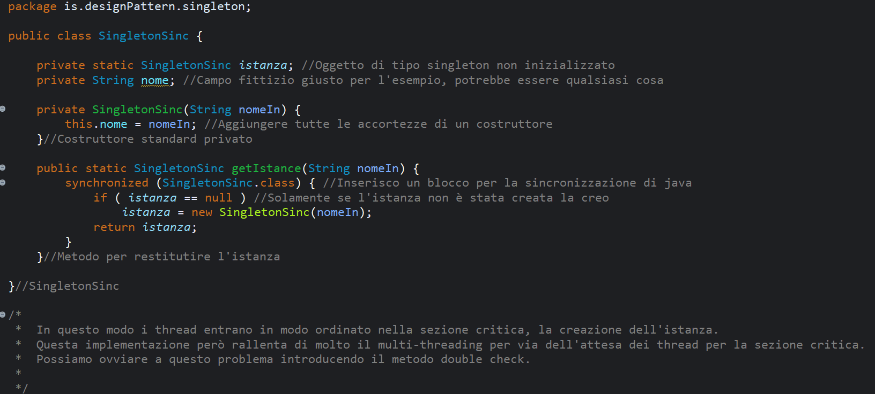

Prima però di parlare del metodo double check per aumentare la velocità di questa implementazione sincrona dobbiamo spendere due parole sulla protezione dalla serializzazione, se la classe del nostro Singleton implementa l’interfaccia serializable cioè la deserializzazione di un oggetto in byte e viceversa, questo potrebbe portare alla creazione involontaria di un altro oggetti, per risolvere questo problema ridefiniamo il metodo readResolve al cui interno rimandiamo al metodo sincronizzato getIstance:
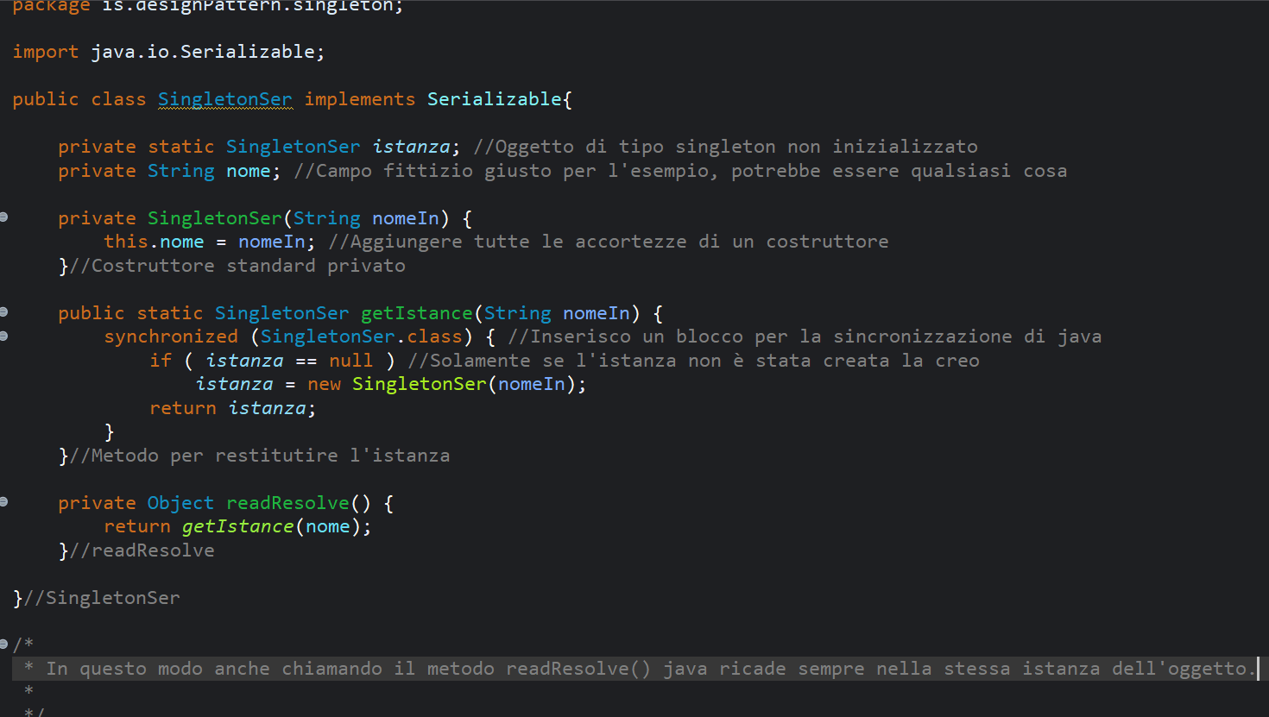
Tornando all’ottimizzazione della programmazione multi-thread per non rallentarla possiamo usare il metodo double check:
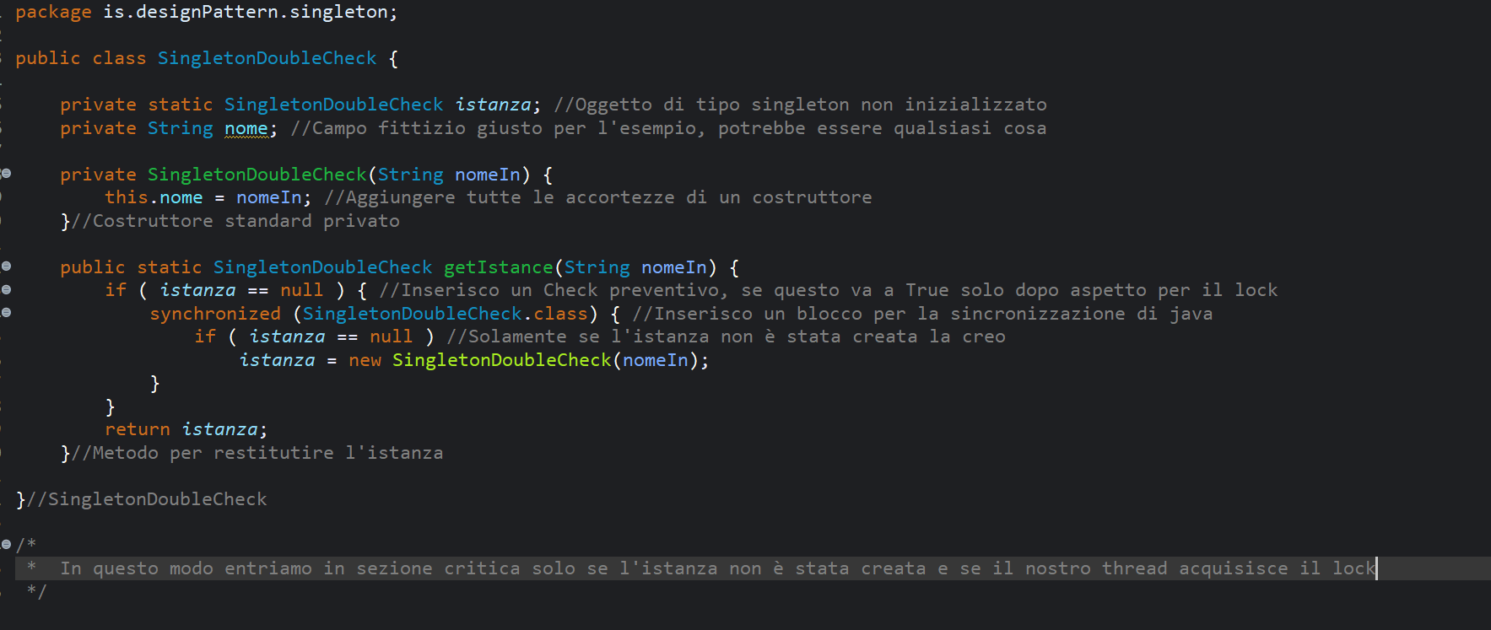
Resta però un ultimo punto da trattare per essere thread safe al massimo. Supponiamo di avere 2 thread che entrano nella sezione critica, devono istanziare la classe singleton atomicamente per non avere interleaving nella creazione dell’oggetto. Il thread A comincia a creare l’oggetto, quindi il thread B lo vede non null e non entra nella sezione critica ma restituisce subito l’istanza che non è ancora completa e quindi manda in crash tutto il sistema, per ovviare a questo aggiungiamo alla variabile istanza il tag volatile, così da avere la scrittura sulla variabile istanza solo dopo aver creato l’oggetto in modo completo:
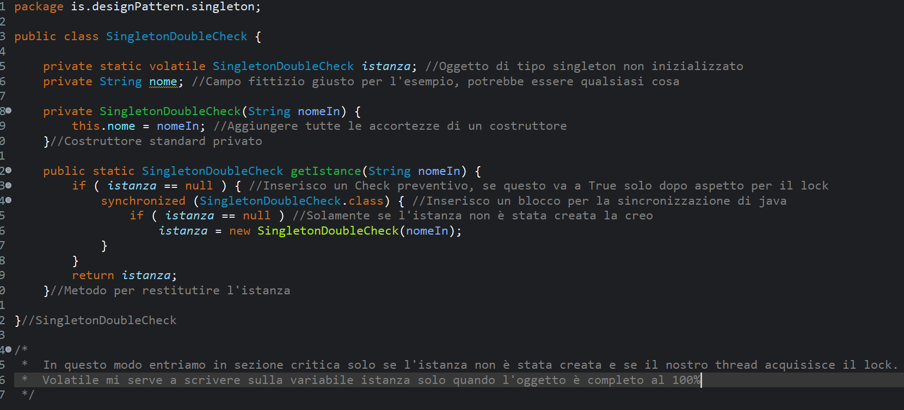
Anche dopo questa aggiunta possiamo dire che non siamo del tutto sicuri, sbagliare una linea di codice compromette tutto il pattern. Quindi il modo migliore è usare il tipo enum di java che risolve in automatico tutti i problemi citati sopra, quindi daremo per ottimo questa soluzione:
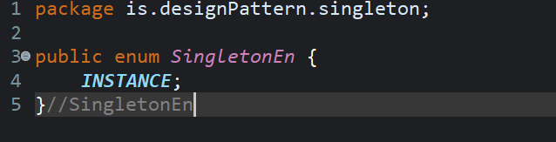
Questo è un singleton già completo e ottimizzato per tutti i problemi detti prima

